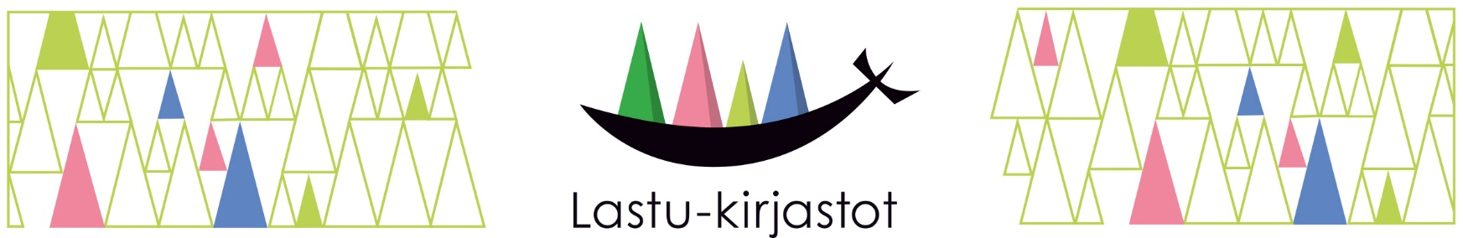

Aikuisten lukudiplomi 2023
Lue vähintään yksi kirja kymmenestä eri aihealueesta ja olet suorittanut Päijät-Hämeen kirjastojen Lastu-lukudiplomin! Kun palautat täytetyn lomakkeen kirjastoon, saat virallisen lukudiplomin ja voit halutessasi osallistua kirja-arvontaan. Lomakkeen viimeinen palautuspäivä on 31.12.2023.
Lukuiloa!

- Tästä kaikki alkoi: __________________________________________________________________
- Nobelisteja: _______________________________________________________________________
- Parempia maailmoja?: ______________________________________________________________
- Urheilijoiden elämäkertoja: __________________________________________________________
- Mielipiteitä jakavia kirjoja: ___________________________________________________________
- Yhdenpäivänromaaneja: _____________________________________________________________
- Tarinoita Suomesta: ________________________________________________________________
- Hyvän mielen kirjoja: _______________________________________________________________
- Estetiikka edellä: ___________________________________________________________________
- Salaliitot ja faktantarkistus: __________________________________________________________
- Esikoisteoksia: _____________________________________________________________________
- Kadoksissa: _______________________________________________________________________

Palautetta diplomista? Kirjaehdotuksia uudelle diplomilistalle?
_______________________________________________________________________________________
_______________________________________________________________________________________

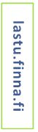
Haluan osallistua kirja-arvontaan ☐
Nimi ___________________________________________________________________________________
Puhelinnumero __________________________________________________________________________
Sähköpostiosoite ________________________________________________________________________
Arvonta suoritetaan 4.1.2023 ja voittajille ilmoitetaan henkilökohtaisesti.
Lomakkeita ei säilytetä arvonnan jälkeen.

